Технологическая карта занятия «Смена слайдов. Запуск презентации. Непрерывный показ слайдов. Создание анимации с помощью смены слайдов».
Цель: научиться практическим навыкам при работе с Power Point , а именно: смены слайдов; запуска презентации; непрерывному показу слайдов; созданий анимацией с помощью смены слайдов.
Задачи
- Способствовать развитию памяти, внимания.
- Способствовать развитию творческого подхода для освоения программного продукта, самостоятельности при работе с программным продуктом.
- Развитие познавательных интересов, навыков работы на компьютере, самоконтроля, умения конспектировать.
- Воспитание информационной культуры учащихся, внимательности, аккуратности, дисциплинированности, усидчивости.
Ход работы
Большинство пользователей для запуска презентации в режиме демонстрации использую клавишу «F5», либо кнопку «Показ слайдов»
Автоматизировать смену слайдов можно, если предварительно задать время демонстрации каждого слайда.
Переходим на закладку «Показ слайдов» и откроем окно «Настройка презентации».
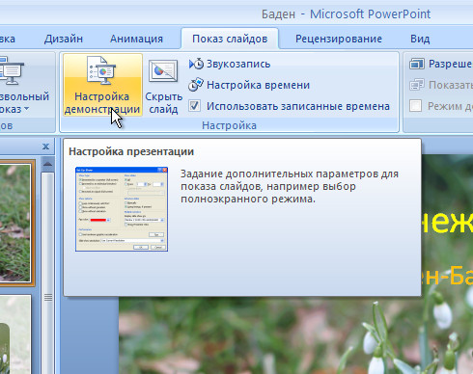
В этом окне нам нужно выбрать опции:
- Показ слайдов – автоматический.
- Слайды – все.
- Смена слайдов – по времени.
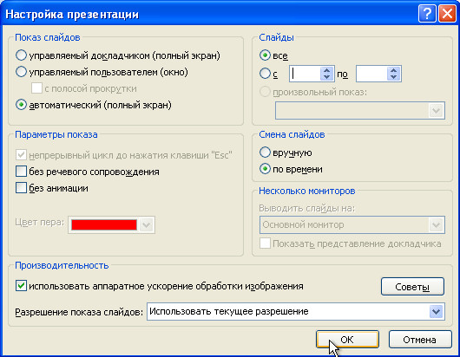
Теперь нажмите на кнопку «Настройка времени» и запустится презентация в режиме репетиции. При этом время, затраченное на демонстрацию каждого слайда, записывается, и именно это время будет использоваться в дальнейшем при запуске презентации в автоматическом режиме.
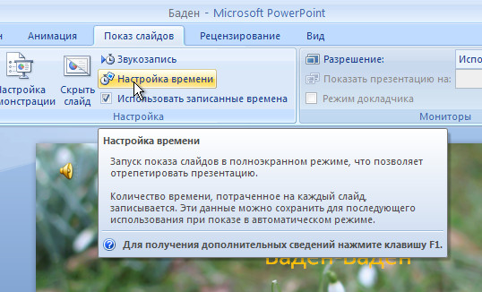
В левом верхнем углу кадра вы увидите счетчик, отсчитывающий время демонстрации текущего слайда и суммарное время презентации.
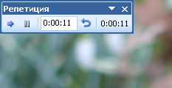
Переход слайдов при репетиции происходит по щелчку мыши, и так же по щелчку мыши включаются ранее настроенные анимационные эффекты. По окончании презентации закройте окно счетчика и, подтвердив сохранение нового времени показа слайдов, получаем презентацию, готовую к автоматической демонстрации.
Как в презентацию добавить звук и видео вы узнаете просмотрев видео ролик пройдя по ссылки https://yandex.ru/video/preview/?filmId=17588822188880749287&text=конспект+занятия++на+тему+вставка+звука+в+презентацию.+видео
Практическая работа.
- Создать презентацию на тему «Аквариум» ( не более 5 слайдов)
- Вставить картинки рыбок из файла
- Вставить звуковое сопровождение (работа водяного фильтра в аквариуме)
- Создать анимацию слайдов.

